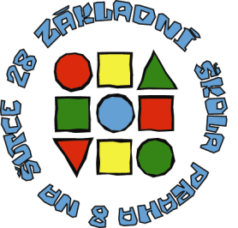
Základní škola, Praha 8, Na Šutce 28
Na Šutce 28/440, 182 00 Praha 8 – Troja
tel.: 284 685 856, e-mail: reditelka@zssutka.cz
www.zssutka.cz

Jméno a adresa žadatele (zákonného zástupce):
___________________________________________________________________________
___________________________________________________________________________
___________________________________________________________________________
∗v zájmu snazší komunikace uveďte prosím čitelně telefon, e-mail, popř. datovou schránku

Žádost o uvolnění žáka z vyučování
Žádám o uvolnění své dcery/svého syna z vyučování, a to v termínu __________________________________________________________________________________.
Jméno žáka: ________________________________________________________________________
Třída: _____________________________________________________________________________
Datum narození: ____________________________________________________________________
Trvalé bydliště: _____________________________________________________________________
Zdůvodnění (např. rodinná rekreace, sportovní soustředění apod.):
______________________________________________________________________________________________________________________________________________________________________________________________________________________________________________________

Prohlašuji, že jsem si vědom/a možných důsledků absence žákyně/žáka na průběh vzdělávání a nezbytnosti doplnění zameškaných povinností v době její/jeho nepřítomnosti.

Datum podání žádosti: ____________________
_____________________________________
podpis zákonných zástupců

Vyjádření třídního učitele: ^{∗nehodící se škrtněte}
doporučuji - nedoporučuji
_____________________________________
podpis třídního učitele
Vyjádření ředitele školy: ^{∗nehodící se škrtněte}
schvaluji - neschvaluji
_____________________________________ podpis ředitele školy

V Praze dne ____________________

